3. БУРЕНИЕ БОКОВОГО СТВОЛА

3.1. Введение

Известно, что разработка нефтяного месторождения имеет специфические особенности, связанные с ухудшением технико-экономических показателей процесса добычи по мере истощения запасов. Наступает период, когда продолжение эксплуатации сначала части скважин, а потом и всего месторождения становится нерентабельным для нефтедобывающего предприятия. Остановка эксплуатации нерентабельных скважин влечет за собой сокращение численности персонала предприятия и ухудшение социальной обстановки в целом.
Широко используемые технологии разработки нефтяных месторождений, основанные на бурении вертикальных и наклонно-направленных скважин, позволяют извлечь лишь до 50% нефти. Поэтому последние несколько десятилетий идет активный поиск эффективных методов увеличения нефтеотдачи пласта.
Альтернативным обычным скважинным способом признается бурение боковых стволов из старых обсаженных скважин с целью их восстановления.

3.2. Техника и технология зарезки боковых стволов

3.2.1. Вырезание окна в эксплуатационной колонне и забуривание бокового направленного ствола

Спускается клинивой отклонитель на расчетную глубину , ориентируется в проектном направлении по азимуту и устанавливается на искуственном забое. Ориентирование инструмента производится с помощью ориентирующих устройств магнитной метки , устройства «Орби-36» или гироскопической телесистемы.
Собирается специальная компоновка бурильного инструмента с включением комбиниро-ванного райбера-фрезера и спускается до «головы» отклоняющего клина..
Фрезерование окна в эксплуатационной колонне производится специальным райбером-фрезером типа РФУ-146, РФУ-168, разработанным Башнипинефть при следующих параметрах:
- скорость вращения ротора должна быть минимальной - 40-60 об/мин ;
- количество прокачиваемой жидкости должно быть достаточным для выноса металлической стружки и рабочие элементы райберов-фрезеров хорошо охлаждались 10-12 л/с ;
- нагрузка на райбер-фрезер создается в начале фрезерования минимальной 5-10 кН во избежание поломок режущих элементов с постепенным увеличением до 30-40 кН, но не более так как создание большой осевой нагрузки на райбер-фрезер приводит к преждевременному выходу райбера-фрезера за колонну и получению укороченного окна , что ухудшает проходимость долот , инструментов и приспособлений.
Дополнительная обработка окна райберами-фрезерами производится при следующих параметрах:
- скорость вращения ротора постепенно увеличивается до 60-90 об/мин ;
- нагрузка постепенно уменьшается и в конце обработки иструмент должен полаваться без нагрузки с незначительным заклиниванием. Окно считается обработанным , когда райбер-фрезер без вращения свободно проходит через окно и выходит за колонну , а износ райбера-фрезера по диаметру составляет не более 2мм. При большем износе обработку окна повторяют еще одним полноразмерным райбером-фрезером.
Перед началом бурения бокового ствола необходимо очистить скважину от металлической стружки , для чего требуется прокачать через забой 1-5 м ³ вязкого глинистого раствора , а также при необходимости забой очистить магнитным фрезером в компоновке со шламометаллоуловителем.
Забуривание бокового ствола производится следующей компоновкой бурильного инструмента :
- долото трехшарошечное диаметром 123,8 ,139,7 , 142,9 , 145 мм ;
- двигатель-отклонитель с углом искривления переводника 1 ⁰ 30 ^{I}-3 ⁰ диаметром 88,105,127 мм, при необходимости буровой шарнир ;
- стальные бурильные трубы с приварными равнопроходными замками типа ТБПВ диаметром 73, 89, 114 мм по ГОСТ 631-75.
В начале забуривания нагрузку на долото выдерживают в пределах 5 кН. Для повторного фрезерования стенки скважины бурильную компоновку периодически отрывают от забоя на 0,2-0,5 м и ствол прорабатывают для образования уступа , равного длине нижнего плеча отклонителя. После образования достаточного уступа проработку ствола следует прекратить, осевую нагрузку постепенно увеличивать до проектной величины. Успешность забуривания контролируется периодическим отбором шлама и его анализом по составу. Считается, что долото полностью вошло в породу, когда в шламе не будет цементной фракции. После углубления на 6-10 м бурильная компоновка поднимается и заиеряется зенитный угол и азимут скважины для определния точности забуривания.
Второе долбление для набора кривизны производится с КНБК :
- долото трехшарошечное;
- двигатель-отклонитель с углом искривления переводника 1 ⁰ 30 ^{I}-3 ⁰ ;
- диамагнитная труба длинной 9-12 м (легкосплавная ) для установки контейнера ориентатора бурильного инструмента;бурильная труба диаметром 73, 90, 103 мм по ГОСТ 23786-79) для установки контейнера ориентатора бурильного инструмента;
- стальные бурильные трубы с приварными равнопроходными замками для прибора «Орби-36» внутрь колонны до посадки в контейнер. Если после первого рейса ствол оказался забуренным в проектном направлении, приступают к дальнейшему набору зенитного угла, в противном случае необходимо осуществить работы по изменению азимута искривления. Забуривание считается законченным, если боковой ствол получил проектное направление.

3.2.2. Вырезание сплошного участка в эксплуатационной колонне и забуривание бокового направленного ствола

Производится выбор вырезающего устройства и бурильных труб диаметром 73, 89, 114 мм (в зависимости от диаметра эксплуатационной колонны) с довернутыми замковыми соединениями, а также утяжеленными бурильными трубами (УБТ) общей массой не менее 5000 кг.
Проверяется надежность раскрытия и закрытия резцов вырезающего устройства путем прокачивания через него промывочной жидкости в количестве 10-12 л/с при этом перепад давления на устройстве должен быть в пределах 2-4 Мпа.
Производится спуск врезающего устройства в скважину на заданную глубину, но так, чтобы резцы находились ниже муфтового соединения эксплуатационных труб не менее, чем на 0,5 м.
При прорезании стенки эксплуатационной колонны:
- включить ротор и вращать бурильную колонну 30-60 об/мин.;
- пустить буровой насос и прокачивать промывочную жидкость в количестве 10-12 л/с.;
- через 10-15 мин. промывки приступить к подаче инструмента вниз при осевой нагрузке от 5 до 10 кН, постепенно увеличивая количество прокачивоемой жидкости до 16 л/с.
Продолжить фрезерование обсадной колонны с увеличением частоты вращения ротора до 60-90 об/мин и осевой нагрузке до 40 кН. Резкое снижение или увеличение механической скорости фрезерования при осевой нагрузке соответственно 40 или 10 кН сигнализирует о полной сработке резцов.
При сработке резцов или достижении требуемой глубины произвести подъем вырезающего устройства. При необходимости заменить резцы, спустить инструмент в скважину так, чтобы резцы находились на 0,3-0,5 м. выше нижней отметки вырезанного участка эксплуатационной колонны и продолжить фрезерование.
При достижении требуемой глубины электрокаротажом уточняется длина и поперечные размеры ствола скважины на интервале установки цементного моста.
После установки цементного моста и истечении времени ОЗЦ спускается долото на бурильных трубах, разбуривается цементный мост до верхней отметки вырезанного участка эксплуатационной колонны и поднимается инструмент из скважины.
Забуривание бокового ствола начинается следующей КНБК:
- долото трехшарошечное диаметром 123,8 ,139,7 , 142,9 , 145 мм ;
- двигатель-отклонитель с углом искривления переводника 1 ⁰ 30 ^{I}-3 ⁰ диаметром 88,105,127 мм, при необходимости буровой шарнир;
- легкосплавная бурильная труба (ЛБТ) диаметром 73, 90, 103 мм длиной 9-12 м для установки контейнера ориентатора бурильного инструмента;
- стальные бурильные трубы с приварными равнопроходными замками типа ТБПВ диаметром 73, 89, 114 мм по ГОСТ 631-75.
После спуска бурильного инструмента до верхней отметки вырезанного участка эксплуатационной колонны двигатель-отклонитель ориентируют в проектном направлении и переходят к забуриванию бокового ствола.
Бурение бокового направленного ствола
Бурение интервала набора кривизны производится следующей компоновкой бурильного инструмента:
- долото трехшарошечное диаметром 123,8, 139,7, 142,9 145;
- двигатель-отклонитель с углом искривления переводника 1 ⁰ 30 ^{I}-3 ⁰ диаметром 88,105,127 мм, при необходимости буровой шарнир;
- легкосплавная бурильная труба (ЛБТ) диаметром 73, 90, 103 мм длиной 9-12 м по ГОСТ 23786-79;
- стальные бурильные трубы с приварными равнопроходными замками типа ТБПВ диаметром 73, 89, 114 мм по ГОСТ 631-75.
Интервал стабилизации бокового ствола бурится компоновкой:
- долото трехшарошечное диаметром 123,8, 139,7, 142,9 145;
- полномерный калибратор лопастной по диаметру долота;
- забойный двигатель диаметром 88, 106, 127 мм;
- легкосплавная бурильная труба (ЛБТ) диаметром 73, 90, 103 мм длиной 9-12 м;
- стальные бурильные трубы с приварными равнопроходными замками типа ТБПВ диаметром 73, 89, 114 мм.
Компоновка бурильного инструмента и тип забойного двигателя для корректировки траектории бокового ствола при необходимости могут изменяться по фактическим условиям проводки скважины.
Тип и параметры бурового раствора зависят от геологического разреза скважины. При устойчивом разрезе, сложенном, в основном, известняками и доломитами, применяется техническая вода.
При бурении бокового ствола поддерживается щадящий режим, так как в КНБК невозможно использовать достаточное количество УБТ. Поэтому нагрузка на долото создается только за счет веса нижней части колонны бурильных труб. Бурение бокового ствола начинается при нагрузке не более 5 кН и постепенно по мере углубления увеличивается до 60-80 кН. Количество прокачиваемой жидкости колеблется от 10-14 л/с при начале бурения и до 16 л/с при последующем углублении.
Контроль за траекторией бокового ствола в процессе бурения осуществляется инклинометром ИЭС-36/30, прибором «Орби-36» или гироскопической телесиcтемой.

3.3 Проектирование конструкции скважины

Конструкцию бокового ствола проектируем на основании пункта 2.1.1. и рисунка 2.1. настоящего проекта. Так как зон с несовместимыми условиями бурения на данной площади нет то выбираем одну колонну-«хвостовик»

3.4 Проектирование профиля скважины

Исходные данные:
- угол входа в продуктивный пласт 10 ⁰;
- отход от основного ствола скважины 250 м;
- интенсивность искривления на участке набора зенитного угла 4⁰ на 10 м;
- интенсивность искривления на участке спада зенитного угла 0,5 ⁰ на 10 м;
- зенитный угол на участке набора зенитного 37 ⁰;
- глубина зарезки бокового ствола 1193 м;
- глубина скважины по вертикали 1770 м;
- кровля продуктивного пласта 1748 м.
Расчет радиусов искривления производим по формуле (3.4.1.):
R_{i}=57,3/I_{i}; (3.4.1.)
R₁=57,3/4⁰=143,3 м;
R₂=57,3/0,5 ⁰=1146 м;
Расчет горизонтальных проекций делаем по формулам (3.4.2.) и (3.4.3.):
А₁=R₁*(cosα_{Н}-cosα_{К}); (3.4.2.)
А₂=R₂*(cosα_{К}-cosα_{Н}); (3.4.3.)
А₁=143,3*(cos(0 ⁰)-cos(37 ⁰))=28,9 м;
А₂=1146*(cos(10 ⁰)-cos(37 ⁰))=213,4 м;
Расчет вертикальных проекций делаем по формулам (3.4.4.) и (3.4.5.):
Н₁=R₁*sinα; (3.4.4.)
H₂=R₂*(sinα_{Н}-sinα_{К}); (3.4.5.)
Н₁=143,3*sin(37 ⁰)=86,2 м;
Н₂=1146*(sin(37 ⁰)-sin(10 ⁰))=490,7;
Длины участков по стволу скважины определяем используя следующие формулы (3.4.6.) и (3.4.7.):
L₁=R₁*α/57,3; (3.4.6.)
L₂=R₂*α/57,3; (3.4.6.)
L₁=143,3*(37⁰/57,3)=92,5 м;
L₂=1146*(10⁰/57,3)=540 м;
Общий отход от основного ствола скважины составил:
А=А₁+А₂=28,9+213,4=242,3 м;
Глубина скважины по вертикали:
Н=Н_{В}+Н₁+Н₂=86,2+490,7=577 м;
Глубина скважины по стволу:
L=Н_{В}+L₁+L₂=1193+92,5+540=1825,5 м.
Все результаты сведем в таблицу 3.4.1.
Таблица 3.4.1.

Данные по профилю бокового ствола
Участок | Горизонтальная проекция, м | Вертикальная проекция, м | Длина по стволу, м
Вертикальный | 0 | 1193 | 1193
Набора кривизны | 28,9 | 86,2 | 93
Спада кривизны | 213,4 | 490,7 | 540
∑ | 242,3 | 1777 | 1826

3.5. . Выбор буровых растворов и их химическая обработка по интервалам

Качество бурового раствора должно обеспечивать успешную проводку скважины, крепление ее обсадными колоннами и эффективное вскрытие продуктивного пласта.
Используемый буровой раствор и химические реагенты, применяемые для его обработки, должны быть малоопасные с точки зрения охраны окружающей природной среды.
Система очистки бурового раствора должна обеспечивать эффективную очистку его от выбуренной породы, в том числе избыточного содержания глинистой коллоидной фракции.
Так как разрез сложен устойчивыми породами, не склонными к обвалообразованию, набуханию и с целью снижения затрат на бурение основной интервал бокового ствола до места вскрытия продуктивного горизонта бурится на технической воде.
С учетом вышесказанного, для бурения и вскрытия продуктивных пластов на Туймазинском месторождении предусмотрено применение отечественных и импортных химреагентов, малоопасных для окружающей природной среды. Для вскрытия продуктивного пласта проектом предусмотрено применение глинистого биополимерного раствора. Буровой раствор, обработанный по принятым рецептурам (на основе реагента Kem-X) малоопасен для окружающей природной среды.

3.5.1 Химические реагенты и их приготовление для обработки бурового раствора

KEM-X -высококачественный ксантановый биополимер, производимый зарубежной фирмой. Обеспечивает требуемые реологические свойства раствора, улучшает удерживающие и выносящие способности. Позволяет получать высокие показатели эффективной вязкости при низкой скорости сдвига, снижая зону вторжения раствора и фильтрата в пласт. Полностью биоразлагаем, растворим в кислотах. KEM-X применяют в виде 3 - 4 % водного раствора.
ФХЛС - продукт взаимодействия лигносульфанатов с сернокислым железом и бихроматом натрия. Представляет собой неслеживающийся сыпучий порошок темно-коричневого цвета, полностью растворим в воде. Предназначен для разжижения буровых растворов, загустевших от действия глины, различных солей и температуры. ФХЛС применяют в виде 30 - 40 % водного раствора или в виде сухого порошка. В последнем случае необходимо обеспечить хорошее перемешивание раствора.
Силикат натрия (жидкое стекло) - вязкая жидкость от светло-желтого до желто-коричневого цвета, имеет щелочную реакцию. Применяется для предупреждения набухания и гидратации склонных к обвалам глинистых сланцев. Жидкое стекло - сильный структурообразователь, поэтому оно используется при борьбе с поглощениями для повышения вязкости и прочности структуры бурового раствора.
Кальцинированная сода (Na₂CO₃) -мелкокристаллический порошкообразный продукт белого цвета, плотностью 2500 кг/м ³ , содержание основного вещества 99%, водорастворим, применяется для связывания ионов кальция и магния в буровом растворе, а также может применяться для регулирования рН раствора и с целью улучшения диспергирования глинопорошков.
Для обработки бурового раствора применяется в виде раствора 5-10%-ой концентрации, который готовят по технологии, аналогичной приготовлению КМЦ, но время дополнительного перемешивания водного раствора в глиномешалке составляет 10-15 минут.
Хлористый калий - KCl - белый зернистый порошок плотностью 1990 кг/м³, хорошо растворяется в воде, используется как источник ионов калия в буровом растворе. В нашей стране технический KCl выпускается в виде серовато-белого мелкокристаллического порошка или спрессованных гранул различных оттенков красно-бурого цвета. Массовая доля KCl в техническом продукте составляет 90-95% в зависимости от сортности (ГОСТ 4568-83).
Раствор, обработанный хлористым калием имеет более низкое значение рН, чем исходный, поэтому раствор дополнительно обрабатывается щелочью (КОН или NaОН). В биополимерном растворе KCl выполняет функцию не только ингибитора набухания глинистых частиц, но препятствует бактериальному разложению биополимеров.
Гидроокись калия (КОН) - применяется для регулирования рН ингибирующих калиевых растворов.. В нашей стране техническая КОН выпускается в виде белой кристаллической массы плотностью 2040 кг/м³, хорошо растворимый в воде. Импортный продукт поставляется в виде белых гранул или хлопьев.
ДСБ - 4ТТП -смазочная добавка для буровых растворов на керосиновой основе. Представляет собой жидкость от светло-коричневого до темно-коричневого цвета, плотность 965 кг/м³.

3.5.2. Обработка бурового раствора по интервалам. Необходимое количество химических реагентов.

Для вскрытия продуктивного пласта предусмотрено использование биополимерного раствора ПИБР- глинистого раствора на водной основе, который разработан для вскрытия продуктивных пластов наклонными и горизонтальными скважинами. Данный раствор обеспечивает высокое качество вскрытия пласта, а также хорошую очистку ствола скважины от выбуренной породы за счет особых реологических свойств раствора (высокая вязкость при низких скоростях сдвига -ВНСС и низкая вязкость при увеличении скорости сдвига, низкое динамическое напряжение сдвига). Также данный раствор кислоторастворим, что обеспечивает улучшение качества вскрытия продуктивного пласта и его последующего освоения.
По данным разработчика, система ПИБР позволяет подобрать необходимые плотность, соленость, термостойкость и ингибирующую способность, высокую смазочную способность для конкретных условий бурения.
Щелочность раствора регулируется добавками каустической соды(NaOH) или гидроксида калия (КаОН). Различные соли (NaCl, KCl, морская вода) и их комбинации используются для обеспечения необходимой плотности, ингибирующей способности и совместимости с пластовым флюидом (хотя раствор может быть приготовлен и на пресной воде). Применение солей повышает устойчивость раствора к бактериальному разложению. В качестве твердой фазы раствора используется куганакский глинопорошок.
После окончания бурения бокового ствола глинистый раствор закачивается в специальные емкости и в дальнейшем используется для бурения под кондуктор следующей скважины куста. Биополимерный раствор после окончания бурения хранится в специальных емкостях для повторного использования при бурении следующих скважин куста (либо перевозится на другой куст).

Определение потребного количества бурового раствора и материалов для его приготовления

Количество промывочной жидкости, потребной для бурения скважины, по формулам (2.2.1.),(2.2.2.),(2.2.3.):
Определим потребное количество материалов для приготовления бурового раствора. Количество глинопорошка необходимого для приготовления 1м³ глинистого раствора определяем по формуле (2.2.4.)
Количество воды для приготовления 1м³ глинистого раствора вычисляем по формуле (2.2.5.)
Количество воды и количество глинопорошка, потребное для приготовления бурового раствора, для i - го интервала находим по формулам (2.2.6.) и (2.2.7.)
Результаты расчетов сводим в таблицу 3.5.1.
Таблица 3.5.1.
Потребное количество воды и глинопорошка
Интервал бурения, м | Плотность бурового раствора, кг/м³ | Объем раствора, V_{i} , м³ | Потребность в глинопорошке |  | Потребность в воде
Интервал бурения, м | Плотность бурового раствора, кг/м³ | Объем раствора, V_{i} , м³ | q_{гл},, кг/м³ | Q_{гл},, т | q_{в},, кг | Q_{в},, т
Эксплуатационная колонна | 1193-1826 | 24 | 291 | 7 | 890 | 21,4

Определим необходимое количество химических реагентов для обработки бурового раствора по интервалам бурения при помощи формулы (2.2.8.)
Результат расчета представлен в таблице 3.5.2.
Таблица 3.5.2.
Суммарная потребность компонентов бурового раствора
Интервал бурения ,м | Наименование химического реагента | Концентрация химреагента в % | Потребность компонентов ,кг
1193-1826 | Полигликоль | 5 | 1200
 | Кальцинированная сода | 0,25 | 60
 | Кет-х | 0,3 | 72
 | Гидроокись калия | 0,5 | 120
 | Хлористый калий | 5 | 1200
 | ФХЛС | 3 | 720
 | ДСБ-4ТТП | 1 | 240
 | Силикат натрия | 2,5 | 600

3.5.3. Расчет плотности бурового раствора по интервалам бурения

Для интервала от 1193 до 1776 м гидростатическое давление, создаваемое столбом бурового раствора, не должно превышать пластовое (поровое) 10-15%. Пластовое давление в этом интервале нормальное (коэффициент аномальности К_{а}= 1,06 ). Следовательно, плотность бурового раствора должна находиться в пределах 1,07 - 1,08 г/см³. Возможно применение, в качестве промывочной жидкости, технической воды.
При вскрытии продуктивного горизонта (в интервале 1776-1826 м) плотность бурового раствора должна находиться в пределах 1,16 - 1,18 г/см³. Таким образом, при бурении бокового ствола, исходя из физико-механических характеристик пород и технологических условий бурения, выделены следующие интервалы: 1193-1776 м, 1776-1826 м.
Плотность бурового раствора в указанных интервалах выбрана с учетом конкретных горно-геологических условий и опыта ведения буровых работ на месторождении и в регионе в целом.
Рекомендуемые параметры бурового раствора по интервалам бурения приведены в таблице 3.5.3.

3.5.4 Приготовление и очистка бурового раствора

Приготовление бурового раствора производится централизованным способом, то есть на базе бурового предприятия или привозится с соседней скважины. Дообработка раствора необходимыми реагентами производится непосредственно на буровой.
Система промывки и очистки представляет собой чановую систему состоящую из 3 емкостей объемом 7 - 9 м³, соединяющихся между собой при помощи труб. На верху данных емкостей установлены площадки с системой очистки бурового раствора, которая состоит из вибросита типа ВС - 2, а также батареи ило и пескоотделителей типа ПГ-50 и ИГ-45. Для дообработки раствора химреагентами в процессе бурения используется желобная система. Если же реагент нельзя вводить в чистом виде, то для его приготовления и последующего ввода применяется небольшая емкость, установленная над одной из больших емкостей и оборудованная гидромешалкой. Все емкости установлены на салазках, что обеспечивает их быстрый переезд с одной скважины на другую.

Таблица 3.5.3.
Типы и параметры буровых растворов
Тип раствора | Интервал, м |  | Параметры бурового раствора
Тип раствора | по стволу |  | Плотность, кг/м³ | Вязкость, с | Водоотдача, см³/30 мин | СНС,дПа |  | Толщина корки, мм | рН | Пластическая вязкость, Па | Динамическое напряжение сдвига, Па·с
Тип раствора | от (верх) | до (низ) | Плотность, кг/м³ | Вязкость, с | Водоотдача, см³/30 мин | 1 минуту | 10 минут
Тех. вода | 1193 | 1776 | 1,07-1,08 | - | - | - |  | - | -
Полимер-глинистый раствор | 1776 | 1826 | 1,16-1,18 | 80 - 100 | 5 - 6 |  |  | 2 - 3 | 4-5 | 2,86 | 0,01287

№ п/п | Наименование химических реагентов | ГОСТ, ОСТ, ТУ и т.д. | Назначение реагента | Состояноие реагента | Нормы, % | Добавки на 1м, кг | Примечание
1 | Куганакский глинопорошок | ТУ 39-048-74 | структурообразователь | П | 15-25 | 150-250
2 | Кальцинированная сода | ГОСТ -5100-85Е | Увеличение рН, связывание Са2+ | П | 0,4-0,6 | 4 - 6 | Озможна коагуляиця глинистого раствора
3 | полигликоль | ТУ 38.30214-88 | Гидрофобизатор, понизитель липкости | Ж | 3 - 5 | 30 - 50 | Легко воспламеняющееся
4 | ДСБ-4ТТП | ТУ 38.401.-66-56-90 | Сазочная добавка, понизитель липкости | Ж | 0,5 | 5
5 | ФХЛС | ТУ 39-01-08-348-78 | Понизитель фильтрации, СНС, вязкости | П | 0,2 - 1,2 | 2 - 12
6 | Биополимер КЕМ - Х | Фирма КЕМ-TRON | структурообразователь | П | 0,01 -0,2 | 0,1 - 2 | рН = 7,8 - 8,12
7 | Хлористый калий | ГОСТ 4568 - 83 | ингибитор | П | 3 - 10 | 30 - 100
8 | Едкий калий технический | ГОСТ 2263.79 | Увеличение рН | Ж | 0,1 - 1 | 1 - 10
9 | Жидкое стекло | ГОСТ 13078-81 | ингибитор | Ж | 0,1 - 1,0 | 1 - 10
Таблица 3.5.4.

Характеристика материалов и реагентов при бурении

Примечания: П - порошок; Ж - жидкость.

3.6. Выбор компоновок бурильного инструмента

Забуривание бокового ствола из основного заключается в проведении ряда технологических операций, связанных с вырезанием окна в обсадной колонне, забуриванием бокового ствола и выходом на необходимый зенитный угол и азимут. Исходя из практики бурения аналогичных скважин выбираем предварительную компоновку бурильного инструмента по интервалам, которую приводим в таблице 3.6.1.

Условный номер КНБК | Элементы КНБК (до бурильных труб по расчету)
Условный номер КНБК | по вертикали |  | Типоразмер, шифр | ГОСТ, ОСТ, МРТУ, ТУ, МУ и т.п. на изготовление | Техническая характеристика |  |  |  | Назначение
Условный номер КНБК | от | до | Типоразмер, шифр | ГОСТ, ОСТ, МРТУ, ТУ, МУ и т.п. на изготовление | Наружный диаметр, мм | Длина, м | Масса, кг | Угол перекоса отклонителя, град | Назначение
1 | 1186 | 1196 | Комплект фрезерного инструмента ФР-146 | - | - | - | - | - | Вырезание окна в обсадной колонне
2 | 1193 | 1286 | III 124СЗ ЦАУ R204 | ГОСТ 20692-75 | 124 | - | - | - | Набор требуемых зенитного угла и азимута
2 | 1193 | 1286 | Калибратор 123,8 | ОСТ 39-078-79 | 123,8 | - | - | - | Набор требуемых зенитного угла и азимута
2 | 1193 | 1286 | ШОР - 105 | - | 106 | 5275 | 280 | 2 | Набор требуемых зенитного угла и азимута
2 | 1193 | 1286 | СТТ - 105 | - | 105 | - | - | - | Набор требуемых зенитного угла и азимута
2 | 1193 | 1286 | УБТ 108 | ТУ 14-3-835-79 | 105 | 27 | 1406,7 | - | Набор требуемых зенитного угла и азимута
3 | 1286 | 1826 | 4 ⁷/₈ STR 44C | - | 123,8 | - | - | - | Наклонно-прямолинейный участок
3 | 1286 | 1826 | Калибратор 123,8 | ОСТ 39-078-79 | 123,8 | - | - | - | Наклонно-прямолинейный участок
3 | 1286 | 1826 | Д - 105 | - | 106 | 3770 | 220 | - | Наклонно-прямолинейный участок
3 | 1286 | 1826 | УБТ 108 | ТУ 14-3-835-79 | 105 | 27 | 1406,7 | - | Наклонно-прямолинейный участок
Таблица 3.6.1
3.7. Расчет бурильных колонн

При проводке скважины бурильная колонна подвергается действию постоянных и знакопеременных напряжений растяжения и сжатия, изгиба и кручения, а также внутреннего и наружного давления промывочной жидкости.
Для обеспечения безаварийной работы бурильной колонны проводим расчет колонны бурильных труб на прочность при растяжении и на внутреннее давление.
Расчет колонны бурильных труб проводим для бурения под эксплуатационную колонну.

3.7.1 Расчет длины колонны УБТ, СБТ, ЛБТ

Руководствуясь практикой бурения на данной площади, выбираем следующие диаметры бурильных труб и долота: D_{д}=123,8 мм, D_{УБТ}= 103 мм, D_{СБТ}=73х7 мм, D_{ЛБТ}=90х7,1 мм.
Так как бурение ведется в основном забойными двигателями, то расчет бурильной колонны будем проводить при этом способе бурения.
Длина УБТ при бурении забойными двигателями находится по (2.5.1.)
G_{д} = 90 кН - нагрузку на долото выбираем на основе анализа бурения скважин по данной площади;
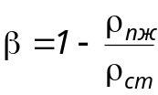=1-- коэффициент облегчения в жидкости;
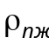= 1170 кг/м³- плотность промывочной жидкости;
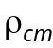= 7850 кг/м³- плотность стали;
q₀= 511 Н/м - вес одного погонного метра УБТ с проточкой под элеватор;
α-средний зенитный угол в месте установки УБТ;
=220*9,81=2158,2Н- вес забойного двигателя;
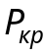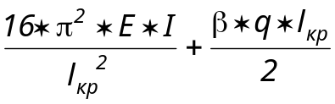- критическая нагрузка,
где q - вес одного погонного метра СБТ, q = 12,9*9,81=126,6 Н/м;
E*I=2,1*10¹¹*7,44*10⁻⁶ = 1,56 МПа/м⁴;
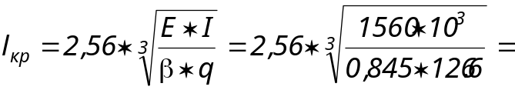62,5 м - максимальная длина свечи;
66,34 кН;
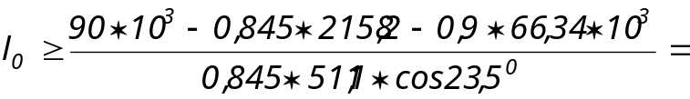72 м.
Согласно практике бурения на данной площади, принимаем длину УБТ l_{УБТ} = 27 м, так как не отмечался износ и слом бурильных труб, замковых соединений.
При использовании ЛБТ желательно, чтобы они были в растянутом состоянии. Для этого вес УБТ, СБТ и ЗД должен быть больше нагрузки на долото

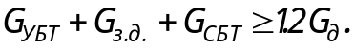

Длина СБТ находится



где 511,1*27=13799,7 Н;

963,5 м.

Длина одной трубы 9 м, берем 107 труб общей длинной 963 м.

3.7.2. Расчет на прочность при подъеме с промывкой

Для расчета растягивающих усилий в колонне труб при подъеме с промывкой применяется уравнение Сушона Л.Я.:

где  - усилие на верхнем конце участка, Н;
 - усилие на нижнем конце участка, Н;
-изменение зенитного угла, рад;
 - коэффициент сопротивления движению труб в скважине, = 0,2;
q - вес погонного метра трубы, Н/м;
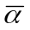- средний зенитный угол на участке, град.
В формуле ''-'' на участке набора зенитного угла и ''+'' - на прямолинейном участке и на участке спада зенитного угла.
Для точки 1 (УБТ на участке спада зенитного угла): Т_{Н}=0,
Т₁ =0,548*511,1*27*exр(0,5*0,174*0,2)*(cos(10 ⁰)+0,2*sin(10 ⁰))=12,1 кН;
Для точки 2 (СБТ на участке спада зенитного угла): Т_{Н}=12,1 кН,
Т₂=12,1*0,845*exр (0,174*0,2) +0,845*126,6*509*exр 0,5*0,174*0,2)* (cos(10 ⁰)+0,2*sin(10 ⁰))= =66,6 кН;
Для точки 3 (СБТ на участке набора зенитного угла): Т_{Н}=66,6 кН,
Т₃ =66,6*0,845*exр(0,645*0,2)+0,845*126,6*92,5*exр(0,5*0,645*0,2)*(cos(37 ⁰)+0,2*sin(37 ⁰))=
=71,2 кН;
Для точки 4 (СБТ на вертикальном участке скважины): Т_{Н}=71,2 кН,
Т₄ =71,2*0,845*exр(0*0,2)+0,845*126,6*361,5*exр(0,5*0*0,2)*(cos(0 ⁰)+0,2*sin(0 ⁰))=98,8 кН;
Для точки 5 (АБТ на вертикальном участке скважины): Т_{Н}=98,8 кН,
Т₅ =98,8*0,845*exр(0*0,2)+0,845*69,65*831*exр(0,5*0*0,2)*(cos(0 ⁰)+0,2*sin(0 ⁰))=132,4 кН.
Наиболее опасными участками являются сечения в точке 5. Рассчитаем в этих точках растягивающие и изгибающие напряжения по формуле (2.5.7.)



где  - избыточное внутреннее давление (равно разнице максимального давления, которое может развить насос , и гидростатического столба жидкости в затрубном пространстве);

3.8. Проектирование режима бурения

3.8.1. Разработка гидравлической программы проводки скважины

3.8.1.1. Выбор плотности и реологических параметров промывочной жидкости

Плотность промывочной жидкости должна быть такой, чтобы обеспечивать необходимое давление для предотвращения проявления пластовых флюидов, не происходило обрушение стенок скважины, не возникал гидроразрыв пород, дифференциальное давление было по возможности минимальным.
В соответствии с Правилами безопасности ведения работ [Х] и недопущении проявлений и осложнений
Динамическое напряжение сдвига определяется по эмпирической формуле
Па.;
Структурная вязкость
.

3.8.1.2. Выбор минимально необходимого расхода промывочной жидкости

Расход промывочной жидкости должен обеспечивать вынос шлама с забоя на дневную поверхность и обеспечения нормальной работы гидравлического забойного двигателя.
Расход, необходимый для очистки забоя

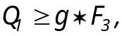

где g = (0.57-0.65) м/с - удельный расход промывочной жидкости, необходимый для удовлетворительной очистки забоя от шлама;
 = 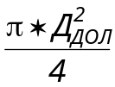 - площадь забоя;
= м ²;
 м³/с.
Расход, необходимый для подъема шлама в кольцевом пространстве

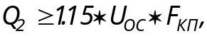

где - скорость осаждения частиц шлама относительно жидкости;
- площадь кольцевого пространства;
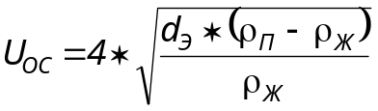,
где 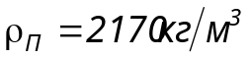- плотность горных пород;
- эквивалентный диаметр частиц;
м/с;
м ²;
м/с.

Расход, необходимый для нормальной работы гидравлического забойного двигателя [5]

,

где М_{с}, Q_{с},  - стендовые данные по забойному двигателю Д1-105,
М_{с} = 1500 Н·м, Q_{с} = 8*10⁻³ м³/с, =1000 кг/м³,
М_{УД} = 0,006 м - удельный момент на долоте для пород средней твердости
К = 0,7 - коэффициент, учитывающий трение в осевой опоре двигателя.
=0,0053 м³/с.
Для обеспечения всех функций выбираем наибольший из рассчитанных расходов Q₃=0,0073 м³/с.

3.8.1.3. Расчет потерь в элементах циркуляционной системы
Расчет потерь в бурильных трубах

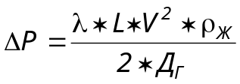, ()
Для СБТ
2,67 м/с,
7616 ,
0,0245,
1,668 МПа.
Потери в замках ЗП-165 (d_{вн}= 82,6 мм)
5,757,
,
ΔР=41246097*0,0073 ²*1170 =2,572 Мпа.
Для УБТ
м/с,
 ,
,
МПа.
Расчет потерь давления в долоте

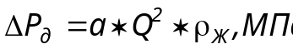
где а - коэффициент потерь давления
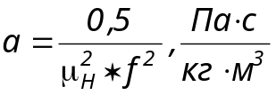
где 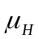 - коэффициент расхода промывочной жидкости через отверстия долота, 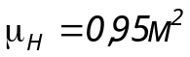;
f -площадь сечения промывочных отверстий долота для 3-х насадок d_{H} = 10 мм, f = 2,36*10 ⁻⁵ м²;
;
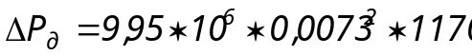= 0,62 МПа..

Расчет потерь давления в двигателе Д1-105
Q_{C} = 0,008 м³/с, ΔР_{С} =9,5МПа, ρ_{С} = 1000 кг/м³;
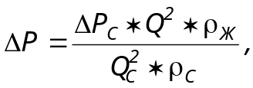МПа;
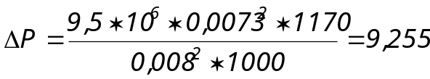МПа.

Расчет потерь давления в кольцевом пространстве
Для АБТ
Средняя скорость подъема жидкости
м/с;
,
,
МПа.
Для СБТ
Кольцевое пространство СБТ делится на 2 участка
1 участок Д_{С} = 130,6мм;
2 участок Д_{С} = 123,8 мм.
Для СБТ₁
м/с;
 ,
,
МПа.
Для СБТ₂
;
,
,
МПа.
Для УБТ
м/с;
 ,
,
Расчет потерь давления в кольцевом пространстве против замка
.
Расчет потерь давления в кольцевом пространстве против замка
Для СБТ₁
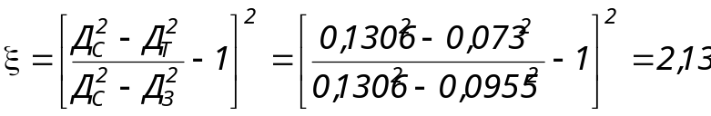,
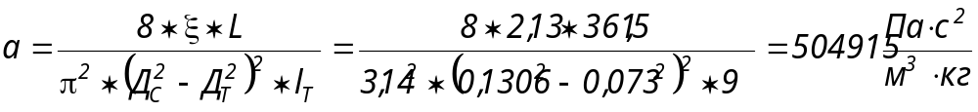,
0,032МПа.

Для СБТ₂
,
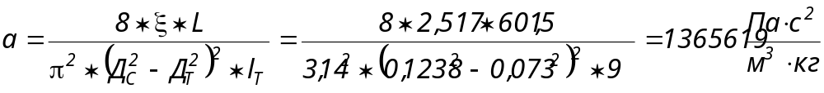,
0,085МПа.
Расчет потерь давления в поверхностной обвязке буровой
Стояк МПа.
Шланг МПа.
Вертлюг МПа.
Ведущая труба ;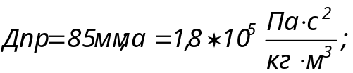
МПа.
Манифольд МПа.
Суммарные потери в обвязке ∑ΔΡ = 0,139 МПа.

Расчет потерь давления в кольцевом пространстве турбобура
м/с;
 ,
,
.
МПа.
Результаты расчетов заносим в таблицу
Таблица 3.8.1.
Потери давления в циркуляционной системе
Участок | Д, мм | d,мм | L, м | V, м/с | Re* | λ(ξ) | a | ΔΡ  МПа
1 | 2 | 3 | 4 | 5 | 6 | 7 | 8 | 9
Долото | 123,8 | - | 0,3 | - | - | - | 2,36*10⁶ | 0,62
ГЗД | 106 | - | 3,77 | - | - | - | - | 9,255
УБТ | 103 | 50,3 | 27 | 3,68 | 10829 | 0,0235 | - | 0,1
СБТ | 73 | 59 | 963 | 2,67 | 7616 | 0,0245 | - | 1,665
АБТ | 90 | 72 | 831 | 1,78 | 4517 | 0,026 | - | 0,56
Обвязка | - | - | - | - | - | - | - | 0,139
Замки:
СБТ | 95 | 32 | 963 | - |  | (0,293) | 41,3*10⁶ | 2,572
ЛБТ | 90 | 58 | 8631 | - | - | (5,757) | 816817 | 0,051
Кольцевое пространство
АБТ | 90 | 72 | 831 | 1,04 | 1520 | 0,03 | - | 0,389
СБТ₁ | 73 | 59 | 361,5 | 0,79 | 1087 | 0,031 | - | 0,071
СБТ₂ | 73 | 59 | 601,5 | 0,93 | 1378 | 0,03 | - | 0,18
УБТ | 103 | 50,3 | 27 | 1,97 | 2591 | 0,028 | - | 0,083
ГЗД | 106 | - | 3,77 | 2,27 | 2749 | 0,028 | - | 0,018
Напротив замка:
СБТ₁ | 95 | 32 | 361,5 | - | - | (2,13) | 50,5*10⁴ | 0,032
СБТ₂ | 95 | 32 | 601,5 | - | - | (2,517) | 1,4*10⁶ | 0,085
∑ΔΡ | 15,81

3.8.1.4. Выбор типа и количества насосов

При выборе типа и количества буровых насосов руководствуются следующими принципами
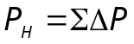.
Рабочее давление выбранного насоса, при выбранном диаметре втулок, должно быть больше потерь давления в циркуляционной системе
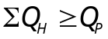,
где Q_{H} - фактическая производительность насоса, м³/с.
Исходя из этих условий, выбираем насос марки У8-6МА
Техническая характеристика насоса У8-6МА представлена в таблице 3.8.2.

Фактическая подача определяется по формуле:
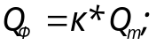
где к - коэффициент, учитывающий работу насоса на всасывании (к = 0,9);

Заключительной стадией гидравлического расчета скважины является построение НТС - номограммы.
Для этого занесем в таблицу теоретические и фактические подачи и давления насоса при различных диаметрах втулки.
Таблица 3.8.2.
Давления и подачи У8-6МА
Диаметр втулки, мм | Допустимое давление, МПа | Теоретическая подача, м³/с | Фактическая подача, м³/с
130 | 25 | 0,0129 | 0,0116
140 | 22,7 | 0,0091 | 0,0082
Примечание: 1. Данные подачи даны при коэффициенте наполнения к = 0,9.
2. Число двойных ходов 50 в 1 мин.
3. Насос с нерегулируемым приводом.
Из этих условий видно, что подачу Q = 0,0073 м³/с мы можем осуществить одним насосом с диаметром втулок 130 мм. При этом насос преодолеет потери циркуляционной системы 15,81 МПа.
Для построения характеристик гидравлического забойного двигателя используем формулу
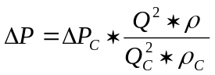,
а также паспортные данные ГЗД, представленные в таблице 3.8.3.
Таблица 3.8.3.
Паспортные данные забойного двигателя
Параметры | Д1-105
ΔР_{С}, МПа | 9,5
Q_{C}, м³/с*10³ | 8
ρ_{C}, кг/м³ | 1000

Потери в ГЗД с изменением расхода Q и перепада давления ΔP_{i} приведены в таблице 3.8.4.
Таблица 3.8.4.
Потери в забойном двигателе в зависимости от расхода и перепада давления
Q, м³/с*10³ | ΔP_{i}, МПа
Q, м³/с*10³ | Д1-105
0 | 0
2 | 0,7
4 | 2,8
8 | 11,1
10 | 17,4

Для построения характеристики скважины разобьем длину скважины на три условных положения забоя 600 м, 1200 м, 1826м.
Пересчитаем изменившиеся потери в ЛБТ на глубинах
ΔР ₆₀₀^{СБТ}=2,667 МПа, ΔР ₁₂₀₀^{СБТ}=4,511 МПа, ΔР ₁₂₀₀^{АБТ}=0,247 МПа,
Суммарные потери на этих интервалах равны
ΔР ₆₀₀=ΔР ₆₀₀^{СБТ}+ΔР ₆₀₀^{УБТ}+ΔР ₆₀₀^{АБТ}+ΔР _{Д}=2,667 +0,183 +0 +0,62 =3,5 МПа;
ΔР ₁₂₀₀=ΔР ₁₂₀₀^{СБТ}+ΔР ₁₂₀₀^{УБТ}+ΔР ₁₂₀₀^{АБТ}+ΔР _{Д}=4,511 +0,183 +0,247 +0,62 =5,6 МПа;
ΔР ₁₈₂₆=ΔР ₁₈₂₆^{СБТ}+ΔР ₁₈₂₆^{УБТ}+ΔР ₁₈₂₆^{АБТ}+ΔР _{Д}=4,605+0,183 +1,00 +0,62 =6,4 МПа.

Пересчет потерь давления на другие расходы производим по формуле
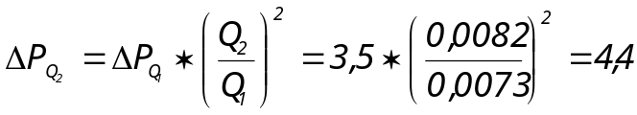МПа;
Остальной расчет производим аналогично. Результаты заносим в таблицу 3.8.5.
Таблица 3.8.5.
Результаты расчета характеристики скважины
d, мм | Q,м³/с | ΔР,МПа
d, мм | Q,м³/с | L =600 м | L = 1200 м | L = 1826 м
130 | 0,0082 | 4,4 | 7,1 | 8,1
140 | 0,0116 | 8,8 | 14,1 | 16,2

Из построенной НТС-номограммы рисунок 3.8.1. следует:
- Цилиндровые втулки нужно использовать с диаметром d = 130 мм.
- Фактическая подача при использовании этих втулок Q = 8,2*10⁻³ м³/с.
- Допустимое давление [Р] = 25 МПа.
- Из НТС-номограммы видно, что предлагаемый гидравлический забойный двигатель Д1-105 обеспечит устойчивую работу долота. При данном диаметре втулок возможно пробурить скважину до проектной глубины Н = 1826 м с достаточным запасом давления.

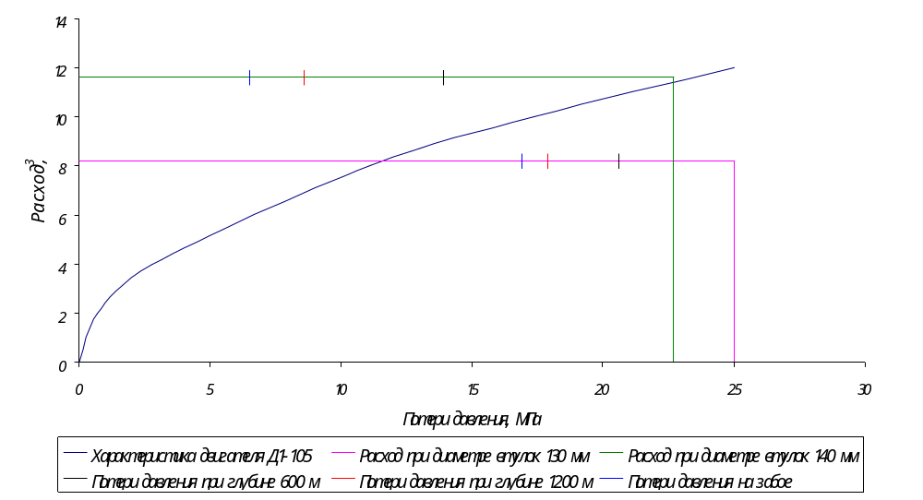

Рисунок 3.8.1. - НТС номограмма
3.9. Вскрытие продуктивного пласта

При вскрытии продуктивного пласта как вертикальным, так и наклонным стволом образуется зона пониженной проницаемости вокруг ствола скважины. Степень снижения проницаемости определяется главным образом свойствами фильтрата раствора, радиусом зоны проникновения фильтрата бурового раствора в пласт, глинистостью и природной (начальной)проницаемостью пласта, проницаемостью зоны кольматации вокруг ствола скважины. Дополнительный перепад давлений, необходимый для преодоления фильтрационных сопротивлений из-за ''загрязнения'' приствольной зоны скважины оценивается безразмерной величиной скин-эффекта S. Буровой раствор для первичного вскрытия продуктивного пласта должен отвечать следующим основным требованиям:
- раствор должен иметь низкую водоотдачу (3-4см³/мин по ВМ-6) и формировать тонкую корку на стенках скважины;
- фильтрат раствора должен оказывать ингибирующее действие на глинистые минералы пласта-коллектора;
- фильтрат должен иметь низкое поверхностное натяжение и обладать обратимой гидрофобизирующей способностью по отношению к поверхности поровых каналов пласта;
- время, в течение которого буровой раствор находится в контакте с поверхностью вскрываемого бурением пласта, должно быть как можно меньше;
- репрессия на пласт от гидростатического столба раствора должна быть минимальной и в то же время должна отвечать требованиям Правил безопасности в НГП [2];
- импульсы гидродинамического давления при спуско-подъемных операциях и возобновлении циркуляции раствора должны быть также минимальными. Это достигается, при прочих равных условиях, при низких значениях СНС и невысоких значениях динамического напряжения сдвига (ДНС). Запрещается допускать высокие значения СНС₁₀ (свыше 40дПа), предельного динамического напряжения сдвига τ_{о} (свыше 40 дПа) и высокие значения пластической вязкости с целью предупреждения возникновения высоких импульсов давления и больших гидравлических потерь. Низкая пластическая вязкость обеспечивается малым содержанием твердой фазы в растворе, т.е. выбуренная порода не должна переходить в раствор, иными словами. Должно быть обеспечено ингибирование системы и должна быть организована хорошая очистка раствора от выбуренной породы. Параметры СНС. ДНС и вязкости регулируются типом и концентрацией реагента-структурообразователя и ингибирующих добавок;
- количество СПО, связанных со сменой долота и забойного двигателя (КНБК) должно быть минимальным;
- формирующаяся в процессе вскрытия пласта зона кольматации должна иметь малую глубину;
- при заканчивании скважин с открытым забоем предпочтение следует отдавать буровому раствору с кислото- или нефтерастворимой твердой фазой.
Продуктивный пласт вскрываем по всей толщине, перекрываем колонной с последующим цементированием. Данному методу отдаем предпочтение потому, что в данном разрезе присутствуют несколько продуктивных пропластков, и этот метод позволит нам селективную эксплуатацию скважины.
Такая кострукция забоя обеспечивает более надежное крепление и сохраняет диаметр скважины.
Преимущество такого вскрытия заключается в том, что:
- наиболее простая технология заканчивания скважины;
- надежная изоляция продуктивного горизонта;
- возможность довскрытия продуктивных интервалов;
- сохранение устойчивости забоя скважины и проходного сечения при длительной эксплуатации.
Однако при такой конструкции забоя, призабойная зона продуктивного пласта подвергается максимальному воздействию факторов, приводящих к кальмотации и закупорке флюидонасыщенных пород и снижению потенциальной продуктивности скважины. Наибольший ущерб фильтрационным свойствам пород в призабойной зоне наносится при первичном, вторичном вскрытиях и цементировании обсадной колонны.

3.10.Выбор и расчет обсадных труб для эксплуатационной колонны.

3.10.1. Определение диаметра хвостовика и диаметра долота

Диаметр колонны для бокового ствола зависит от способа заканчивания скважины, условий ее эксплуатации и задается эксплуатационниками, т.е. заказчиками на буровые работы.
Диаметральные размеры конструкции скважины рассчитывают по следующим соотношениям [Х]:
Диаметр долота D_{Д} для бурения ствола под обсадную колонну с наружным диаметром D_{Н}
D_{Д} = D_{М}+2Δ_{Н} , (3.10.1.)

Внутренний диаметр предыдущей обсадной колонны D ^{ВН}

D ^{ВН} = D_{Д}+2Δ_{В} , (3.10.2.)

где D_{M} -диаметр муфты спускаемой колонны обсадных труб в мм;
Δ_{Н} -зазор между муфтой обсадной трубы и стенками в мм, зависит от диаметра и типа соединений обсадных труб и профиля скважины, сложности геологических условий, гидродинамических давлений при бурении и креплении интервала, выхода из окна вырезанного в предыдущей колонне;
Δ_{В} - радиальный зазор между долотом и внутренней поверхностью той колонны, через которую оно должно проходить при бурении бокового ствола (Δ_{В} ≥ 3…5 );
δ - возможная наибольшая толщина стенки труб данной колонны.
Расчетные значения диаметров долот уточняют по ГОСТ 20692-75, а обсадных труб - по ГОСТ 632-80.

Расчет
Диаметр эксплуатационной колонны основного ствола D_{экс} = 146 мм
Диаметр обсадной колонны для бокового ствола D_{бс} = 102 мм.
Диаметр долота под обсадную колонну для бокового ствола найдем по формуле (3.10.1.)
D_{дол}^{эк}=110 +2*5=120 мм.
В целях уменьшения гидравлических сопротивлений и во избежание других осложнений выбираем размер долота по ГОСТ 20692-75 D_{Д} = 124 мм.
Результаты вычислений занесем в таблицу 3.10.1.
Таблица 3.10.1.
Диаметры долот, обсадных колонн, глубины их спуска и интервалы цементирования
Колонна | Глубина спуска, м |  | D_{Д} ,мм | D_{Д} по ГОСТу, мм | D ^{ВН}, мм | D ^{НАР}, мм | D_{К} по ГОСТу, мм | D_{М}, мм | Δ_{Н}, мм | δ, мм | Интервал цементирования, м
Колонна | от | до
Бокой стввоол | 1126 | 1826 | 120 | 124 | 89 | 102 | 102 | 110 | 5 | 13 | 1126-1826

Примечание. Верх хвостовика должен находится в эксплуатационной колонне основного ствола выше интервала вырезки окна (не менее 50 м).

3.10.2. Расчет хвостовика

Проведем расчет бокового ствола диаметром 102 мм для нефтяной скважины, глубиной 1826 м. Пластовое давление Р_{ПЛ} =18,85 МПа. Толщина продуктивного пласта (мощность) 20 м. Цементный раствор плотностью 1850 кг/м³. Скважина заканчивается биополимерным раствором ρ_{п.ж.}=1170 кг/м³. Плотность нефти равна ρ_{н}=856 кг/м³. Пластовое давление в конце эксплуатации равно 0,8 МПа.
Выбор обсадной колонны производим из условия недопущения смятия и разрыва колонны, страгивания резьб при спуске.
Для крепления бокового ствола выбираем насосно-компрессорные трубы диаметром 102 мм и толщиной стенки Х.
- Наружные избыточные давления после получения сигнала «стоп».
P_{НИ=} P_{Н-} P_{В}; (3.10.3)
На «голове» колонны
P_{НИ}=ρ_{ПР.Ж.}*L_{ЗАР.}*g -ρ_{ПРОД.}* L_{ЗАР}*g; (3.1.0.4.)
P_{НИ}=1170*1126*9,81-1050*1126*9,81=1,3 МПа;
На забое
P_{НИ}=ρ_{ПР.Ж.}*L_{ЗАР.}*g+ρ_{ЦЕМ.Р.}*(L_{СКВ.-}L_{ЗАР})*g-ρ_{ПРОД.}*L_{СКВ.}*g; (3.10.5)
P_{НИ}=1170*1126*9,81+1850*(1826-1126)*9,81-1050*1826*9,81=4,9 МПа;
2) Наружные избыточные давления после затвердевания цемента.
P_{НИ}=[ρ_{ПОР.}*(L_{СКВ.}-₋L_{ЗАР})*g-ρ_{ПРОД.}*(L_{СКВ.-}-L_{ЗАР}) *g]*(1-К_{РАЗ}); (3.10.6.)
P_{НИ}=[1100*(1826-1126)*9,81-1050*(1826-1126)*9,81]*(1-0,25)=0,3 МПа;
3) Наружные избыточные давления в конце эксплуатации
Высота подъема нефти в конце эксплуатации с пластовым давлением 0,8 Мпа;
H_{Н}=Р_{пл}^{эк}/(ρ_{Н}*g); (3.10.7.)
H_{Н}=0,8*10 ⁶/(856*9,81)=95,3 м;
На уровне подъема нефти
Р_{НИ}=[ρ_{ПОР}*(L_{СКВ.}-L_{ЗАР}-Н_{Н})*g]*(1-К_{РАЗ}); (3.10.8.)
Р_{НИ}=[1100*(1826-1126-95,3)*9,81]*(1-0,25)=4,9 МПа;
На забое
Р_{НИ}=[ρ_{ПОР}*(L_{СКВ.}-L_{ЗАР})*g-ρ_{Н}*H_{Н}*g]*(1-К_{РАЗ}); (3.10.9.)
Р_{НИ}=[1100*(1826-1126)*9,81-856*95,3*9,81]*(1-0,25)=5,1 МПа;
Определим внутренние избыточные давления:
Р_{ОПР}=1,1*Р_{У}=1,1*(Р_{пл}- ρ_{Н}* L_{СКВ}*g)=1,1*(18,85*10 ⁶-856*1826*9,81)=3,9 МПа;
Давление опресовки для обсадных труб диаметром 102 мм должно быть не менее 12МПа, поэтому давление опресовки принимаем равным 12 МПа..
Вычислим внутренние избыточные давления:
Р_{ВИ}=[Р_{ОПР}+ρ_{ПРОД}*L_{СКВ}*g-ρ_{ПОР}*(L_{СКВ.}-L_{ЗАР})*g-ρ_{ПР,Ж,}*L_{ЗАР}*g]*(1-К); (3.10.10.)
Р_{ВИ}=[12*10 ⁶+1050*1826*9,81-1100*700*9,81-1170*1126*9,81]*(1-0,25)=9,7 МПа;
По полученным результатам строим график избыточных давлений, который представлен на рисунке 3.10.1.

3.10.2. Выбор и расчет обсадных труб для эксплуатационной колонны.

Выбор обсадной колонны производим из условия недопущения смятия и разрыва колонны, страгивания резьб при спуске.
Максимальное наружное избыточное давление Р_{ни}= 5,1 МПа, поэтому для первой секции выбираем трубы, имеющие:

P_{КР1} Р_{НИ} ⋅[n₁],

P_{КР1} 5,1*10 ⁶*1,1=5,61 МПа.

Выбираем трубы диаметром 102 мм и толщиной стенки δ=6,5 мм, с группой прочности «Д», имеющие следующие характеристики:

Р_{кр}= 73,8 МПа, Р_{т}=83 МПа, Р_{стр}=1440 кН.

В наклонно-направленных скважинах с диаметром 88,9…114,3 мм и длиной колонны ≤ 1500 м коэффициент n₃ = 1,3, n₁ = 1,15 (для колонны в пределах эксплуатационного объекта n₁ = 1…1,3), n₂ = 1,15 (для труб диаметром 219 мм и меньше).
Проверяем трубы на прочность:

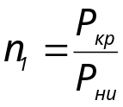;
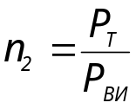;
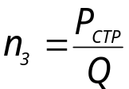;
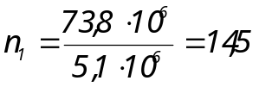; 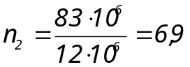;
;
 Н
;

И так окончательно выбираем трубы согласно ТУ 14-161-163-96, диаметром 102 мм и толщиной стенки 6,5 мм, диаметром муфты 110 мм.
Результаты расчетов сведены в таблицу 3.10.2.

Таблица 3.10.2.

Конструкция хвостовика
Номер  секции | L, м  (по стволу) | δ, мм | Группа прочности | Q, кН
1 | 700 | 6,5 | Д | 111,3

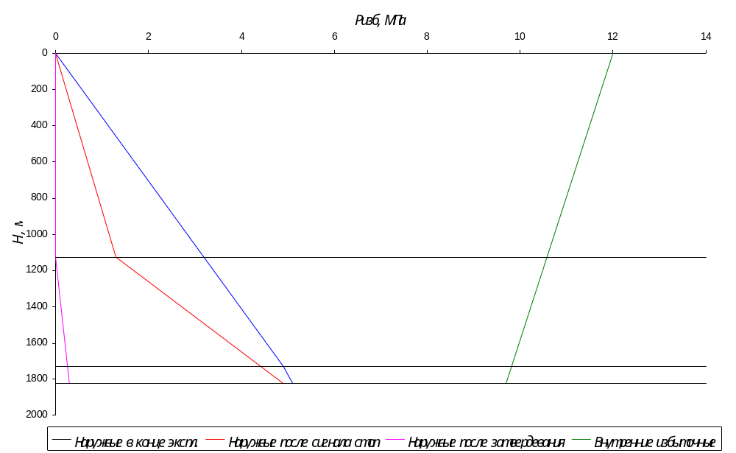

Рисунок 3.10.1. - График избыточных давлений

    - Выбор технологической оснастки.

Под названием «технологическая оснастка» подразумевается набор устройств, которыми оснащают обсадную колонну для обеспечения ее спуска и качественного цементирования.
Боковой ствол может быть представлен тремя вариантами конструкции эксплуатационного забоя:
- открытого типа со спуском фильтров для горизонтальных скважин;
- открытого типа с комплексом регулируемого разобщения интервалов горизонтального забоя (многопакерной системой);
- закрытого типа, со сплошным цементированием хвостовика.

При конструкции эксплуатационного забоя закрытого типа осуществляется сплошное цементирование ''хвостовика'' в одну ступень.
Вданном проекте применен третий вариант цементирования ''хвостовика''.
В этом случае конструкция хвостовика следующая:
- межколонный якорь
- обсадные трубы;
- центраторы;
- стоп-кольцо;
- обратный клапан;
- башмак.
Верх хвостовика должен находится в эксплуатационной колонне основного ствола на специальном клиновом устройстве выше интервала вырезки окна (не менее 50м.).
Спуск хвостовика производится на бурильных трубах, которые соединяются между собой при помощи резьбового разъединителя.

3.11. Цементирование обсадных колонн

3.11.1. Выбор тампонажных материалов

Для цементирования обсадных колонн необходимо применять серийно выпускаемые тампонажные материалы.
''Хвостовик'' крепится цементным раствором с плотностью не менее 1800 кг/м или материалом, сответствующим ему по всем параметрам качества. Тампонажный раствор рекомендуется обрабатывать хим.реагентами понижающими водоотдачу. При приготовлении цементного раствора обязательно применять осреднительную емкость.
Тампонажные материалы и растворы на их основе должны соответствовать диапазону статических температур в скважине по всему интервалу цементирования.
В нашем случае применяется тампонажный портландцемент марки ПЦТ-100 (ГОСТ 1581-85). Время схватывания для цементного раствора типа ПЦТ -100:
- время начала схватывания t_{н.схв} =1,5 ч = 90 мин;
- время конца схватывания t_{к.схв} = 7ч = 420 мин.
Основные показатели физико-механических свойств тампонажных растворов, применяемых для цементирования обсадных колонн приведены в таблице 3.11..1.
В общем случае плотность тампонажного раствора должна превышать плотность бурового раствора не менее чем на 0,20 г/см³. Максимально допустимую плотность тампонажного раствора следует уточнить согласно гидродинамическим расчетам процесса цементирования.
Тампонажный материал подлежит входному контролю. Входной контроль осуществляет организация, которая получает цемент с завода - изготовителя на соответствие сертификату - качества (паспорт). При передаче материала тампонажной службе эта организация должна выдать документ, удостоверяющий соответствие материала требованиям действующей нормативной документации (ГОСТы, ТУ).
За три-пять суток до цементирования обсадной колонны, тампонажная служба должна произвести подбор рецептур тампонажных растворов Результаты анализа оформляются соответствующим документом, без которого запрещается производить работы по цементированию. Если время от момента подбора рецептуры до начала цементирования составляет более 7 суток, анализ следует повторно проверить и при необходимости откорректировать.
Подбор рецептур тампонажных растворов производится по следующим параметрам: растекаемости, плотности, времени загустевания, сроку схватывания и прочности тампонажного камня.
Растекаемость раствора должна быть в пределах 18-22 см по конусу АзНИИ, время загустевания следует оценивать в условиях забойного температуры.
Для регулирования свойств тампонажных растворов и камня следует применять реагенты ускорители или замедлители схватывания, понизители водоотдачи, пластификаторы, пеногасители.
Доля свободной воды (водоотделение) в нормальных условиях при комнатной температуре не должна превышать 1% за 3 часа.
До начала цементирования обсадных колонн следует оценить растекаемость (при необходимости и время загустевания) смесей буферной жидкости, как с буровым, так и с тампонажным раствором.
Таблица 3.11.1.

Физико-механические свойства тампонажного раствора
Наименование  показателей | Тип цемента
Наименование  показателей | ПЦТ-100
Водоцементное отношение, % | 0,48
Плотность цементного раствора, г/см³ | 1,8
Растекаемость цементного

раствора, мм

- фактическое значение; | 280
- требуемое значение | 200
Водоотделение:

- фактическое значение; | 1,0
- требуемое значение | 7,5
Время загустевания до

величины консистенции 30

ед. к. при 75 ⁰С:

- фактическое значение; | 105
- требуемое значение | 90
Прочность при изгибе в

возрасте 1 суток при 75 ⁰С,

МПа: | 6,4/29,8
- фактическое значение; | 3,5
- требуемое значение

3.11.2. Выбор способа цементирования.
В зависимости от геологических условий и принятого способа заканчивания скважины применяют различные методы цементирования: прямое одноступенчатое, с разделительными пробками, ступенчатое, манжетное, обратное, комбинированное, цементирование хвостовиков и секций обсадных колонн.
Исходя из того, что отсутствует опасность гидроразрыва пород и поглощения цементного раствора, применяем прямое одноступенчатое цементирование. Преимущество данного способа заключается в простоте и во многих случаях достаточной надежностью. Цементный раствор через цементировочную головку закачивают в обсадную колонну, затем продавливают за колонну путем закачивания продавочной жидкости. За колонной цементный раствор отделяется от бурового раствора буферной жидкостью. Контроль процесса цементирования осуществляется путем измерения объема продавочной жидкости мерными емкостями цементировочных агрегатов и по давлению на устье скважины.

3.11.3. Расчет цементирования

Найдем необходимый объем:
- цементного раствора:
V_{ЦЕМ,Р}=0,785*1,06*[π/4*(D_{СКВ}²-D_{ЭК}²)*(L_{СКВ}-L_{ЗАР})+π/4*d_{Х}²*Н_{СТ}+π/4*(d_{ЭК}²-D_{Х}²)*Н_{ТЕХ}];
V_{ЦЕМ,Р}=0,785*1,06*[3,14/4*(0,124²-0,102 ²)*(1826-1193)+3,14/4*0,89 ²*15+(0,132 ²-0,102 ²)*67]=2,5 м ³;
- объем продавочной жидкости
V_{ПРОД}=V_{ТР}+V_{ОБВ};
V_{ТР}=π/4* d_{Х}²*L_{СКВ}=3,14/4*0,102 ²*1826=10,9 м ³;
V_{ОБВ}=0,5 м ³;
V_{ПРОД}=10,9+0,5=11,4 м ³.
Количество цемента:
- для приготовления 1 м ³цементного раствора
q=(ρ_{Т.Ф.}*ρ_{В})/(ρ_{В}+В/Ц*ρ_{Т.Ф.});
q=3100*1000/(1000+0,5*3100)=1216 кг;
- общая масса цемента
М_{Ц}=q*V_{ЦЕМ.Р}=1216*2,5=3,04 т.

Объем воды для приготовления цементного раствора:
V_{В}=(В/Ц* М_{Ц})/(к_{Ц}*.ρ_{В})=0,5*3,04/1,05*1000=1,5 м ³
Количество цементировочной техники:
I_{СМ}= М_{Ц}/т_{С}* V_{БУНК.}=3,04/1400*14,5=0,15 -1 машины 2СМН-20
Всего потребуется для приготовления цементных растворов 1 машины 2СМН-20 и для закачки цементных растворов 2 машины ЦА-320М, поршневые насосы которых при диаметре втулок 125 мм на четвертой скорости могут подавать Q_{в} = 14,5 л/с при максимальном давлении 6 МПа; на третьей - Q_{в} = 8,1 л/с, при максимальном давлении 10МПа; на второй - Q_{в} = 4,3 л/с, при максимальном давлении 19 МПа; на первой - Q_{в} = 2,3 МПа, при максимальном давлении 24 МПа [2]
Время схватывания для цементного раствора типа ПЦТ I-50:
- время начала схватывания t_{н.схв} =2 ч = 120 мин;
- время конца схватывания t_{к.схв} = 10ч = 600 мин.
Следовательно, при данной подаче насосных агрегатов закачка и продавка цемента произойдет до начала его схватывания.
Результаты расчета цементирования с помощью программы zement.exe приведены в таблице 3.11.2.
График процесса закачки и продавки цементного раствора приведен на рисунке 3.11.1.
Схема обвязки агрегатов при цементировании показана на рис.2.8.

Таблица 3.11.2.

Данные по цементированию бокового ствола
% | М.КУБ. | При росходе, л/с
% | М.КУБ. | 2,30 | 4,30 | 4,60 | 8,10 | 8,60 | 14,50 | 16,20
Давление на устье, МПа
0,00 | 0,00 | 2,33 | 3,15 | 3,27 | 4,04 | 4,50 | 11,74 | 14,40
10,00 | 1,55 | 2,59 | 3,43 | 3,55 | 4,34 | 4,80 | 12,03 | 14,68
20,00 | 3,09 | 1,54 | 2,38 | 2,50 | 3,30 | 3,76 | 11,03 | 13,71
30,00 | 4,64 | 0,10 | 0,95 | 1,08 | 1,88 | 2,34 | 9,66 | 12,38
40,00 | 6,18 | 0,36 | 1,23 | 1,36 | 2,18 | 2,63 | 9,95 | 12,66
50,00 | 7,73 | 0,62 | 1,50 | 1,63 | 2,47 | 2,93 | 10,24 | 12,94
60,00 | 9,27 | 0,83 | 1,73 | 1,86 | 2,72 | 3,18 | 10,48 | 13,18
70,00 | 10,82 | 1,32 | 2,23 | 2,36 | 3,24 | 3,70 | 11,00 | 13,70
80,00 | 12,37 | 0,73 | 1,64 | 1,80 | 3,24 | 3,72 | 11,26 | 14,03
90,00 | 13,91 | 3,39 | 4,60 | 4,81 | 5,95 | 6,45 | 14,93 | 18,03
100,00 | 15,46 | 9,03 | 10,79 | 11,04 | 10,80 | 11,43 | 21,23 | 24,82
Давление на забое, МПа
0,00 | 0,00 | 22,32 | 23,10 | 23,21 | 23,76 | 24,16 | 30,35 | 32,63
10,00 | 1,55 | 22,32 | 23,10 | 23,21 | 23,76 | 24,16 | 30,35 | 32,63
20,00 | 3,09 | 22,32 | 23,10 | 23,21 | 23,76 | 24,16 | 30,35 | 32,63
30,00 | 4,64 | 22,32 | 23,10 | 23,21 | 23,76 | 24,16 | 30,35 | 32,63
40,00 | 6,18 | 22,32 | 23,10 | 23,21 | 23,76 | 24,16 | 30,35 | 32,63
50,00 | 7,73 | 22,32 | 23,10 | 23,21 | 23,76 | 24,16 | 30,35 | 32,63
60,00 | 9,27 | 22,32 | 23,10 | 23,21 | 23,76 | 24,16 | 30,35 | 32,63
70,00 | 10,82 | 22,32 | 23,10 | 23,21 | 23,76 | 24,16 | 30,35 | 32,63
80,00 | 12,37 | 21,62 | 22,39 | 22,53 | 23,63 | 24,05 | 30,49 | 32,84
90,00 | 13,91 | 23,47 | 24,55 | 24,73 | 25,48 | 25,97 | 33,39 | 36,09
100,00 | 15,46 | 27,31 | 28,94 | 29,17 | 28,56 | 29,13 | 37,94 | 41,18

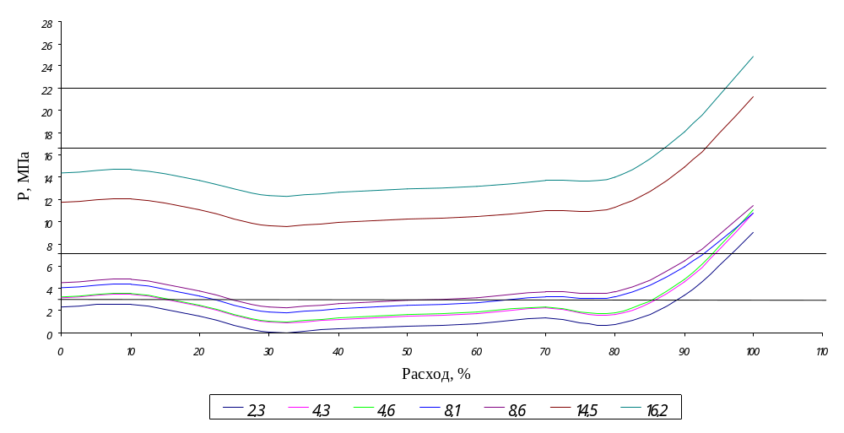

Рисунок 3.11.1. –График процесса закачки и продавки цементного раствора
3.11.4. Расчет продолжительности цементирования.

Расчет продолжительности цементирования проводится по графику процесса закачки и продавки цементного раствора.
Используется цементировочный агрегат ЦА – 320М с диаметром втулок 125 мм. Общий объем закачки равен 15,46 м³.Процесс закачки проходит в следующей последовательности:
- Закачивается буферная жидкость в объеме 2 м ³ (12,9%) одним агрегатом на третьей скорости Т_{зак 1} = 2/(0,0081∗60) = 4,12 мин.
- Закачивается цементный раствор в объеме 2,5 м³ (16,2%) одним агрегатом на третьей скорости Т_{зак 3} = 2,5/(0,0081∗60) = 5,14 мин.
- Закачивается продавочная жидкость в объеме 10,96 м³ (70,9%):
А) Одним агрегатом (1 агрегат на 1-ой скорости) 6,5% Т_{зак 4} = 1/(0,0023∗60) = 7,25 мин.
Б) Двумя агрегатами (2 агрегат на 2-ой скорости) 57,9% Т_{зак 5} = 15,46∗0,579/(0,0086∗60) = 17,35 мин.
В) Одним агрегатом на первой скорости 6,5% Т_{зак 6} = 1/(0,0023∗60) = 7,25 мин.
Общее время закачки Т_{общ} = 4,12+5,14+7,25+17,35+7,25=41,11 мин.

Должно выполняться следующее условие
Т_{ОБЩ},<0,75*Т_{Н.СХ В};
Т_{ОБЩ},<0,75*120=90 мин.
Условие выполняется, значит реагентов-замедлителей добавлять не надо, но для понижения давления на устье при закачке необходимо добавить пластификатор ПВС-ТР в количестве 0,1% от объема цементного раствора.

3.11.5. Контроль результатов цементирования

Качественное цементирование предполагает надёжное выполнение всех основных функций цементного камня на протяжении всего периода проведения работ в скважине и, прежде всего полное исключение перетоков между пластами и затрубных проявлений. Качество цементировочных работ зависит не только от рациональной организации процесса, но и от правильного подбора исходных материалов и рецептуры тампонажного раствора, от стабильности условий в скважине. Качество цементирование оценивают следующими показателями:
1. высота подъёма тампонажного раствора в затрубном пространстве,
2. полнота замещения бурового раствора тампонажным раствором,
3. равномерность распределения цементного камня в затрубном пространстве,
4. сцепление цементного камня с обсадной колонной и стенками скважины,
5. герметичность зацементированной обсадной колонны и затрубного
пространства.
Высота подъёма тампонажного раствора в затрубном пространстве определяется с помощью методов термометрии, радиоактивной и акустической цементометрии, а также визуально.
Наиболее эффективным методом, позволяющим получит максимальную информацию о качестве цементирования обсадной колонны независимо от температуры и плотности тампонажного камня, является акустическая цементометрия. Для контроля качества цементирования обсадных колонн применяют акустические цементометры АКЦ-1 и АКЦ-2. Путем совместной интерпретации кривых акустической цементограммы представляется возможным:
- определить высоту подъёма тампонажного раствора за обсадной колонной;
- оценивать состояние контакта цементного камня с колонной, а в некоторых случаях и с породой в кольцевом пространстве;
- исследовать процессы формирования цементного камня в затрубном пространстве во времени и оценивать степень влияния на камень различных нагрузок, испытываемых обсадной колонной при перфорации, избыточных внутренних давлениях и выполнении технологических операций в скважине.
С целью повышения информативности акустической цементометрии желательно использовать приставки к наземной аппаратуре цементомера, позволяющие регистрировать полный акустический сигнал, подающий в приемник цементомера. На основе интерпретации характеристик полного акустического сигнала достаточно уверенно можно оценивать состояние контакта цементного камня с породой, учитывая влияние факторов на результаты измерений.
Полнота замещения бурового раствора тампонажным раствором, а также равномерность распределения цементного камня в затрубном пространстве и наличие соосности ствола скважины и обсадной колонны определяется с помощью метода гамма-гамма цементометрии. Сцепление цементного камня с обсадной колонной и стенками скважины определяется с помощью метода акустической цементометрии.
Герметичность обсадной колонны контролируют созданием внутреннего или наружного избыточного давления. Избыточное внутреннее давление создают цементировочным агрегатом, после ОЗЦ, подсоединенным посредством цементировочной головки к исследуемой колонне. После создания внутреннего давления через 5 минут начинают наблюдение за характером его изменения. Обсадная колонна считается герметичной, если по истечении 30 минут наблюдений снижение не превышает 0,5 МПа при давлении опрессовки 10 МПа.
После испытания скважины составляется акт, в котором указывается результат и заключение комиссии.
3.12. Освоение скважины

Освоение скважины — это комплекс работ, проводимых в скважине с целью очистки зоны продуктивного пласта от загрязнения и получения промышленного притока пластового флюида. Для освоения в эксплуатационную колонну спускают насосно-компрессорные трубы, глубину спуска которых определяет добывающее предприятие. Устье скважины герметизируется при помощи фонтанной арматуры, крестовину которой устанавливают на верхний фланец колонной головки.
В основе всех способов освоения лежит уменьшение давления столба жидкости в скважине ниже пластового, создание депрессии, достаточной для преодоления сопротивлений фильтрации. Уменьшение противодавления на пласт производится переводом скважины на более легкую жидкость – с промывочной жидкости на воду. После получения притока из продуктивного пласта отключают насос, а скважине дают поработать до получения промысловых значений давлений.

3.12.1. Выбор метода вторичного вскрытия и жидкости для его проведения

Вторичное вскрытие продуктивного пласта производится перфорацией эксплуатационной колонны после проведения предусмотренных настоящим проектом геофизических исследований.
Тип перфоратора, интервал перфорации, плотность перфорационных отверстий и количество одновременно спускаемых зарядов для каждой конкретной скважины уточняется геологической службой нефтедобывающего предприятия, исходя из результатов геофизических исследований, расстояния от нефтеносного до ближайшего водоносного пласта, качественного состояния цементного кольца за колонной и наличия заколонного пакера между этими пластами, а также в соответствии с СТО 51.00.017-084.
В соответствии с заданием в проекте предусматривается перфорация пласта перфоратором ПРК-42С при следующих параметрах:
- мощность перфорации - 4 м;
- плотность перфорации - 24 отв./м;
- количество одновременно спускаемых зарядов - 96 шт.
В качестве перфорационной среды используется биополимерный буровой раствор с плотностью - 1,17 г/см³, используемый при бурении бокового ствола скважины под колонну ∅ 102 мм.
В соответствии с п.3.12.2. Правил безопасности [2] устье скважины перед перфорацией должно быть оборудовано превенторной установкой по утвержденной схеме.
При спуске перфоратора ПРК-42С или других перфораторов на кабеле устье скважины оборудуется малогабаритной превенторной установкой типа ПМ-156х21или перфорационной задвижкой. Допускается использование других типов малогабаритных превенторов или устройств, изготовленных и разрешенных к применению при перфорации эксплуатационной колонны. После установки на устье превентор опрессовывается водой на давление опрессовки эксплуатационной колонны.

3.12.2. Выбор метода вызова притока

На основании анализа существующих методов вызова притока жидкости из пласта и с учетом требований задания на проектирование строительства скважин в проекте предусматривается производить вызов притока свабированием. Рекомендуется производить кислотную обработку призабойной зоны пласта после перфорации.
Допускается использование других способов вызова притока из пласта, не противоречащих требованиям ''Правил безопасности…'' и согласованных с Заказчиком, в том числе пенными системами.
В случае отличия типа перфоратора, способа вызова притока и интенсификации от проектного, финансирование выполненных объемов работ производится по исполнительным сметным расчетам.

